师生同心 趣动同行
——上海市上南中学第28届师生协作趣味运动会暨四月乐动比赛日圆满落幕
暖阳灼灼，春风拂面。为丰富校园文化生活，增进师生情谊，凝聚校园合力，2026年4月10日，上海市上南中学第28届师生协作趣味运动会暨四月乐动比赛日在校园操场火热开展。不仅全体学生积极参与，学校工会也组织老师们组成了7支教工队伍齐聚赛场，以趣味竞技为纽带，在运动中展昂扬风采，在协作中凝聚集体力量。
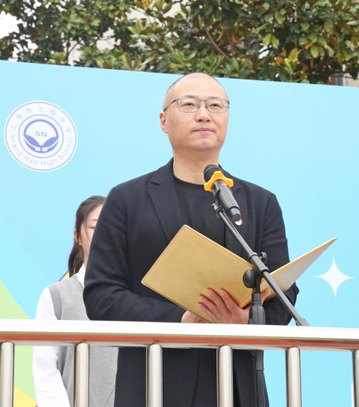
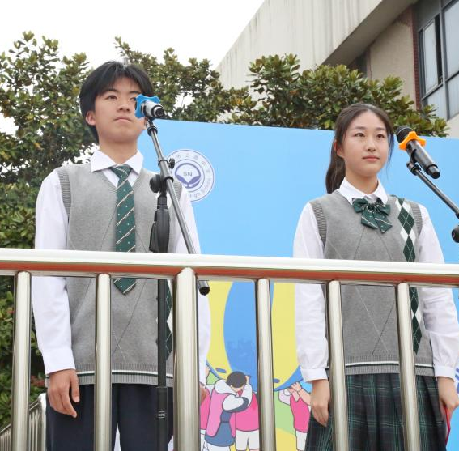
上午9时50分，活动正式拉开帷幕。许伟校长致开幕词，向全体师生阐述本次活动的意义，并宣布活动开幕。国旗班与高一、高二各班组成的入场方阵步伐整齐、精神昂扬，依次有序入场。在庄严的国歌声中，五星红旗与校旗徐徐升起，全体师生肃立注目，现场庄重而热烈。
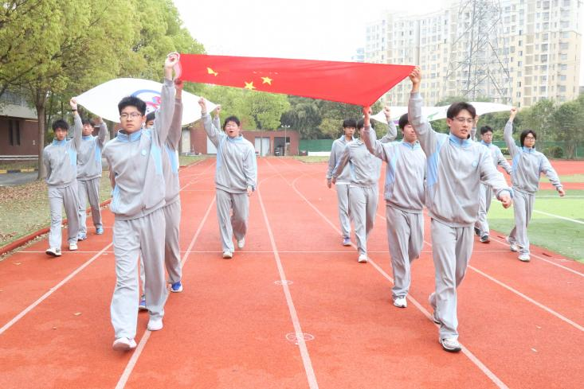

高一年级广播操比赛环节，同学们着装统一、精神抖擞，伸展、转体、跳跃等动作规范标准、整齐划一，刚劲有力中尽显新时代青少年昂扬向上的精神风貌。
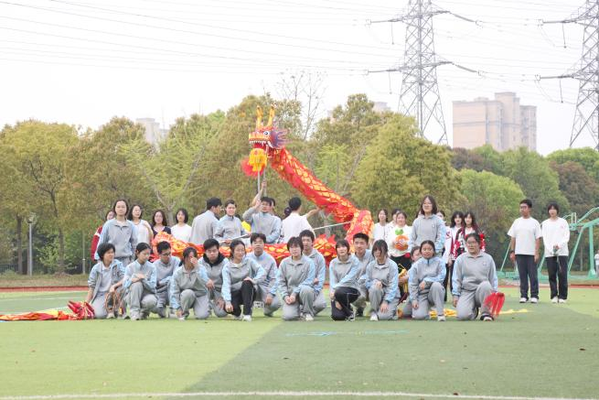
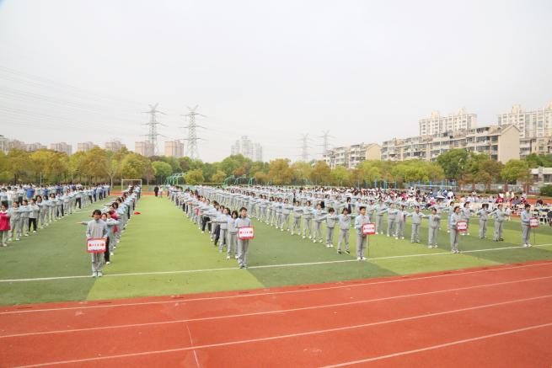
高二年级开幕式表演创意新颖、编排精巧，同学们活力满满、配合默契，用富有感染力的表现展现班级特色与青春活力，赢得现场阵阵掌声。
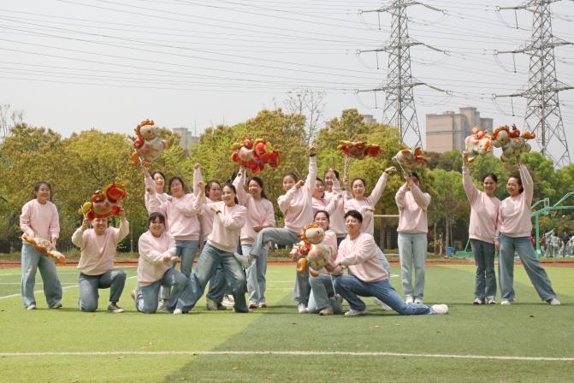
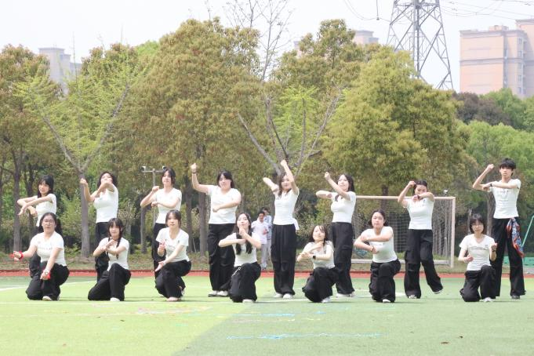
校街舞社带来节目《Passion》，舞步利落、节奏强劲，将青春热血与动感活力展现得淋漓尽致；教职工代表带来《快乐小马》，舞姿欢快、氛围轻松，尽显师者亲和与活力风采。两个节目轮番上演，动感旋律与欢快氛围点燃全场，掌声、欢呼声此起彼伏，将活动气氛推向高潮。
趣味竞技启幕，协作尽显活力
本次运动会精心设置多项趣味协作项目，兼顾趣味性与团队性，赛事环节紧凑有序，让师生在轻松欢乐的氛围中携手竞技、凝聚力量。
零食大作战中，班主任与学生组队接力冲刺、奋勇争抢，同伴默契配合、快速装袋，奔跑、传递、收纳一气呵成，欢声笑语洒满赛场，满是青春童趣与协作乐趣。超级障碍赛里，师生穿越层层关卡，彼此加油鼓劲、接力前行，携手攻克重重挑战；运转乾坤项目上，全体队员同心托起巨型球，步调一致、稳步向前，用默契配合诠释团队担当，现场氛围热烈又温馨。
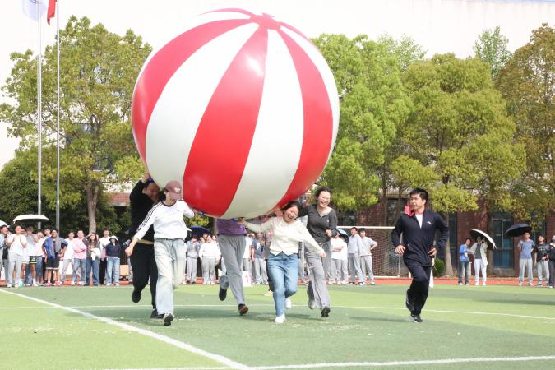
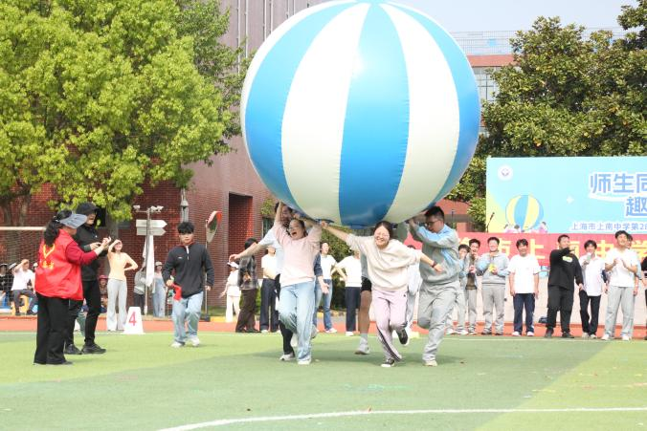
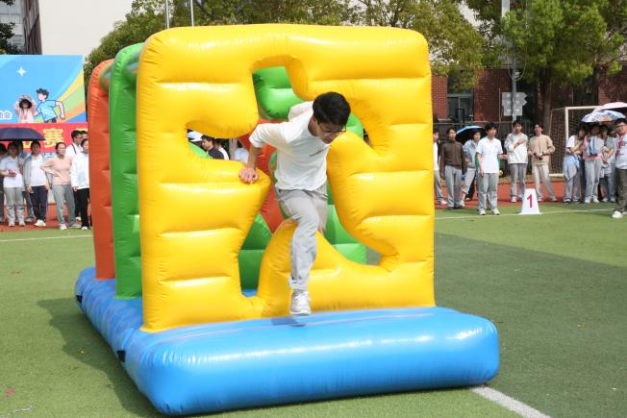
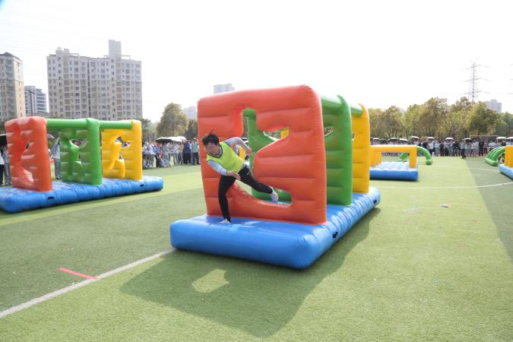
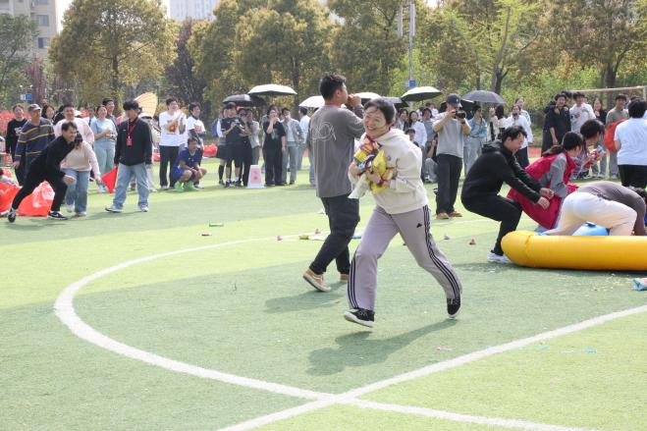
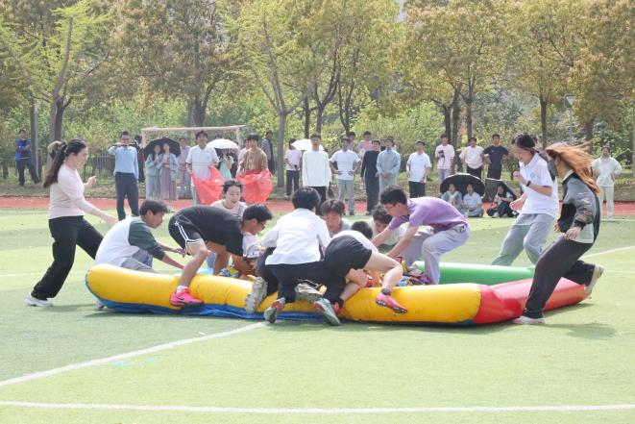
集体聚力收官，同心共展风采
“8”字长绳跳与拔河比赛两大集体项目相继登场，将运动会氛围推向高潮。“8”字鱼贯跳环节，校领导亲自上阵助阵，校长、书记携手摇绳，以稳健节奏为参赛师生保驾护航，长绳翻飞间，队员们依次鱼贯跳跃，即便失误也快速调整、永不言弃，校领导与师生同心同行，温情互动满满。压轴的拔河决战更是激动人心，师生队员们紧握长绳、脚蹬地面，齐声呐喊、全力以赴，赛场边助威声、加油声此起彼伏，僵持中的奋力拼搏、发力时的同心同向，尽显上南师生齐心协力、奋勇争先的精神品质，凝聚起极强的班级与校园向心力。
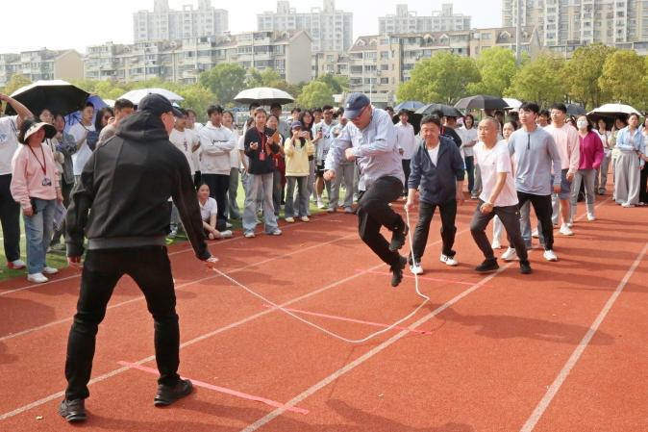
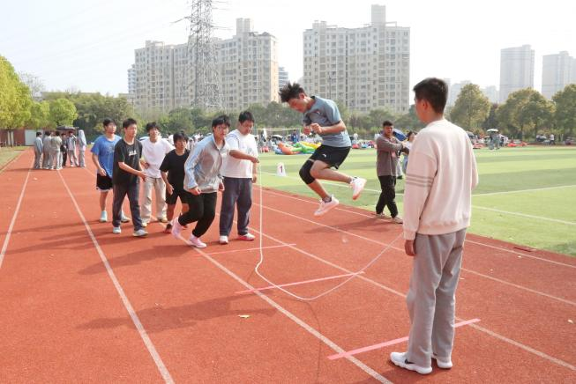
赛场上，处处可见并肩作战的身影、彼此鼓励的温暖。每一次全力冲刺、每一次同心配合，都生动诠释了上南中学师生积极进取、团结奋进的精神品质。此次师生协作趣味运动会，既让师生在运动中强健体魄、释放活力，凝聚了班级力量、拉近了师生距离，更践行了国家阳光体育号召，落实“健康第一”的教育理念。未来，学校将持续深化阳光体育实践，丰富体育活动形式，助力师生全面发展，打造充满活力与健康气息的校园生态。

